Муниципальное казенное общеобразовательное учреждение

Камышевская средняя общеобразовательная школа

«Леворукость: норма или отклонение?»

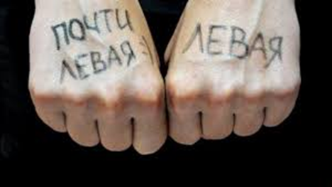

Экспериментально-исследовательский проект

Секция: обществознание

Автор работы:

Ларин Кирилл , 9класс

Руководитель:

Шнянина Ольга Дмитриевна

учитель истории и обществознания

МКОУ Камышевской СОШ

**Аннотация проекта.**

Данный проект разработан учеником 9 класса Лариным Кириллом, под руководством учителя Шняниной О.Д.. В экспериментально-исследовательском проекте раскрыта тема леворукости. Левши всегда вызывали интерес и настороженное отношение окружающих. В современном мире их пытались насильно лечить.Целью работы является выяснение причины леворукости как отклонения в развитии. Методами эксперимента, исследования, анкетирования; анализа получен ответ на вопросы: Леворукость - это «подарок судьбы» или «наказание»? Что необходимо сделать, чтобы как можно лучше приспособиться к праворукому миру? «Стоит ли переучивать левшу?»

Вывод: Леворукость не клеймо, не позор это не болезнь, как и не признак гениальности. Левши точно такие же люди, как и все, но с более развитым правым полушарием. То есть, леворукость – это индивидуальный вариант нормы.

Использован исследовательский метод. Объект исследования – человеческое население.

Предмет исследования — леворукость среди людей.

Оглавление:

Аннотация проекта……………………………………………………………………………..1

Введение………………………………………………………………………………………….3

Актуальность проекта…………………………………………………………………………...3

Цель…………………………………………………………………………………………….…3

Гипотеза………………………………………………………………………………………..…3

Содержание

Глава I Знаменитые левши……………………………………………………………………....3

Глава II Теория…………………………………………………………………………………...4

Глава III Я и Правша………………………………………………………………………….....5

Глава IV Как же живётся леворуким в праворуком мире…………………………………….6

Заключение…………………………………………………………………………………….....6

Реализация………………………………………………………………………………………..7

Список источников информации ………………………………………………………………7

Приложения……………………………………………………………………………..…….….8

**Введение**

Официальный «День Левшей» отмечается 13 августа. С 1992 года это событие, чествует левшей и повышает осведомленность общества о трудностях этих людей, которые живут в мире, устроенном в основном для правшей. Эти люди всегда вызывали интерес и настороженное отношение окружающих. В современном мире их пытались насильно лечить.

С каждым годом левшей становится все больше. Если верить статистическим данным, сегодня их рождается в несколько раз больше, чем 24 года назад. И по прогнозам ученых в скором будущем их количество на Земле перевалит за миллиард.

**Актуальность проекта**

Существование разных точек зрения свидетельствуют о малой изученности этого явления. Левшей становится все больше, а живут они в праворуком мире, поэтому имеют разные трудности. Так как я сам обладаю этой уникальной способностью, тема мне очень близка. В своем исследовании я хотел бы более подробно разобраться в этом вопросе.

**Цель:** доказать, что леворукость не является причиной отклонения в развитии.

**Задачи:**

1.Изучить теорию происхождения леворукости

2. Изучить отношение общества к проблемам леворукости.

3. Основываясь на исследованиях а также на данных наблюдения, анкетирования и тестирования, доказать, что леворукость не является причиной отклонений в развитии

4. Cоздание брошюры

**Гипотеза**: Возможно, родители допустили ошибку, не научив меня писать правой рукой?

**Содержание.**

**Глава I Знаменитые левши**

При изучении истории России я узнал, что суеверный Пётр I издал указ, согласно которому «рыжим, кривым и левшам свидетелями в судах не быть, понеже Бог шельму метит». Хочу доказать что раньше левшам жилось очень трудно и дыма без огня всё-таки не бывает. **(Приложение№1)**Среди левшей были такие знаменитые военные и политики **. (Приложение№2)**

Оказывается, что левши и правши есть и в животном царстве.Среди птиц, которые спят, стоя на одной ноге, или же держатся лапой за ветку дерева, можно выявить левшей и правшей. Птицы-правши складывают крылья так, что правое будет накладываться на левое, а у левшей – наоборот. Обезьяны, которые, должны одинаково хорошо владеть обеими лапами (например, передвигаясь по веткам деревьев), при манипуляции с палкой чаще пользуются правой конечностью, чем левой. Голуби, находясь в полете, чаще кружатся вправо, а какие-то – влево, за что их в народе делят на «правухов» и «левухов».

Таким же образом можно понять, правша или левша домашняя кошка.

Понаблюдав за своей кошкой, я сделал вывод что она правша

Так как придерживает еду, играет с мячиком , обороняются правой лапой. **(Приложение №3)**

**Глава II** **Теория**

Так как я сам обладаю леворукостью эту тема меня очень заинтересовала и я решил найти ответ на вопрос : Леворукость - это «подарок судьбы» или «наказание»? Свое исследование я начал с изучения теории. Из ресурсов интернет и учебника биологии и словаря Владимира Даля, я узнал научные данные об этом явлении.

[**Левша**](http://www.levshei.net/) — человек, предпочтительно пользующийся левой рукой вместо правой. Люди, являющиеся левшами, в основном, используют левую руку намного чаще, чем правую. Левша преимущественно будет пользоваться левой рукой.

В процессе развития головного мозга происходит разделение функций между левым и правым полушариями. Правое полушарие отвечает за распознавание предметов по запаху, цвету и зрительное восприятие, а левое полушарие отвечает за речевые функции, чтение, письмо, а так же математическое, логическое мышление. Поэтому левое полушарие называют преобладающим.  
В движении тела участвуют оба полушария. Левое полушарие управляет правой рукой и ногой. А правое, соответственно, левой рукой и ногой.

Следовательно, у правшей доминирует левое полушарие, а преобладающей является правая рука. Иногда в процессе развития головного мозга происходят некоторые изменения, и доминирующую роль выполняет правое полушарие. В этом случае основной является левая рука.

У человека немало парных органов. Глаза, уши, почки, легкие, они симметричны и выполняют одни функции. Лишившись одного органа, человек сможет обойтись с помощью дублера. В этом смысле полушария головного мозга являются исключением. Они никогда не заменят друг друга**. (Приложение №4)**

Ответ на вопрос в чем причина леворукости я нашел, изучив ресурсы интернет, справочники, медицинские энциклопедии. и выделил основные причины леворукости **(Приложение №5)**

По данным интернет я нашел диаграмму преобладающей руки у людей в мире **(Приложение№ 6).** Меня заинтересовал вопрос: а сколько левшей у нас в школе, для этого я провел социологический опрос и составил диаграмму **(Приложение №7)**

#### Одна из следующих задач моего исследования, которая возникла уже в ходе работы. По системе М. Г. Князевой, В. Ю. Вильдавского ( Определение ведущей руки) выяснил, что в детском саду 1% левшей (Приложение №8)

**Глава III Я и Правша**

Для того, чтобы ответить на вопрос: « В чем особенность людей, у которых доминирует левая рука?» я провел несколько экспериментов. Для этого была создана группа , в которую входили и правши и левши.

1. Группе испытуемых, в которую также входил и я предложили дать эмоциональную оценку запахов и рассказать о полученных ассоциациях с цветом, жестом, выражением лица, настроением. Праворукие проявили себя как большие оптимисты по сравнению с «левыми», а наиболее склонными к пессимизму оказались леворукие

2.Вторым экспериментом было выявление уровня эмоциональности. Оказалось, что существует связь леворукости с темпераментом. Левши оказались более темпераментными , они отличаются большей эмоциональностью, им не всегда удается держать себя в узде. У многих, особенно мужчин, снижен уровень самоконтроля. Левша заводится с пол-оборота, легко впадает в гнев.

3 .Проведя беседы с учителями нашей школы я попытался выяснить существуют ли отличия в обучении леворуких детей от праворуких , отличаются ли левши от правшей поведением, эмоциональностью, креативностью, комуникабельностью **.(Приложение №9)**

На основе проведенных экспериментов я сделал вывод, что у леворуких гораздо сильнее выражены конкретно - образные качества. Они более впечатлительны, возбудимы, подвержены эмоциональным всплескам и резкой смене настроений. Левшам хуже даются точные науки, зато они на шаг впереди в искусстве и спорте.

Я сравнил интересы леворуких и праворуких детей, вот, что у меня получилось **(Приложение №10)**

Из всего этого можно сделать вывод, что левшам трудно жить в праворуком мире. Потому что все бытовые и концелярские сделаны для правшей.

**Глава IV** **Как же живётся леворуким в праворуком мире**

Сегодня между левшами и правшами перемирие. Пока они учатся сосуществовать друг с другом, в природе идёт скрытая эволюционная борьба за первенство. Преимущество на стороне левшей: их мозг даёт большие возможности интуитивного познания и фантастической адаптации. Мир нуждается в них. Мы – лидеры, бунтари, гении и реформаторы – двигающие цивилизацию вперёд.

Во многих странах не только не переучивают леворуких, но и стараются создать все условия для их нормальной жизни**.(Приложение №11)** Казалось бы, мелочь — ножницы или швейная машинка для леворуких, это не просто облегчает им работу, а свидетельствует о внимании общества к нуждам каждого человека.

В Усть-Тарке , в городе Татарск в отделах канцелярских товаров можно приобрести предметы для леворуких детей. И не более того. Предметов для быта нет в продаже.

Для детей удобней было бы пользоваться на уроках специальными канцелярскими товарами, а не идти, на различные ухищрения для приспособления праворуких вещей к левой руке.

Если ребенок с самого начала школьного обучения будет пользоваться специальными школьными принадлежностями, он не почувствует дискомфорта.

**Заключение.**

В результате своей работы над проектом я пришел к следующим выводам:

1.Леворукость – индивидуальный вариант нормы. Склонность к действию рукой не стоит считать отклонением в развитии.

2.Частыми причинами леворукости являются наследственность и патология развития.

3.Ведущая рука окончательно определяется к 5 годам.

4.Количество левшей с возрастом уменьшается, так как агрессивность праворукой среды заставляет леворуких приспосабливаться (ненасильственное переучивание).

Осуществление индивидуального подхода к особенностям леворукого ребенка снизит проблемы, а левши в праворуком мире.

5.Фактор переучивания левши приводит к возникновению неврозов.

Мои родители были правы, не научив меня писать правой рукой! Таким образом, сохранили себе нервы. Лесков говорит в своем рассказе «Левша» насколько его герой превосходит по умениям и мастерству других людей

Я могу учиться хорошо бегло и выразительно читаю, рисую, играю в теннис, занимаюсь спортом, участвую в школьных олимпиадах и занимаю призовые места.

Я понял, что леворукость не может быть препятствием для достижения успеха в жизни, как и праворукость, гарантией успеха.

Леворукость не клеймо, не позор это не болезнь, как и не признак гениальности. Левши точно такие же люди, как и все, но с более развитым правым полушарием. То есть, леворукость – это индивидуальный вариант нормы. Преимущественное владение рукой зависит не от желания или нежелания ребенка, а развивается в связи с особой организацией деятельности мозга.

**Реализация.**

Любой опыт требует последующего применения в работе учителей с леворукими детьми, а так же для родителей

**Проблемы:** мало комплектность в школе.

**Список источников информации.**

1. Ануфриев А.Ф., Костромина С.Н. «Трудности в обучении леворуких детей», 2007г., с.221
2. Безруких М. М., Князева М. Г. «Если ваш ребёнок левша.»  Научно-методическое объединение «Творческая педагогика», малое предприятие «Новая школа». – М.: 1994.
3. Лисина М.И. «Адаптация леворуких детей в школе», 2005г.
4. Маркова Т.А. «Леворукий ребенок в школе», 2004 г.
5. Эльконин Д.Б. «Если ваш ребенок левша», 2005г.
6. <http://www.aif.ru/health/life/levorukost_mify_i_realnost_na_primere_izvestnyh_lyudey>
7. **http://www.nat-geo.ru/fact/36628-levshi-i-pravshi-v-mire-zhivotnykh/**

**Приложение № 1**

**«Не бывает дыма без огня»**

В Европе леворукость считалась несомненным признаком дьявола, и «левшей» сжигали на кострах. Со временем отношение к левшам изменилось. Но стереотипы остались.

В русском языке прослеживается отрицательное отношение ко всему левому, не исключая левшей.  "Левый товар" - товар, проданный незаконным образом, или товар фальшивый. Подобная окраска слова "левый" встречается и в выражениях: "как левая нога захочет", "левая сторона", "встать с левой ноги" и др так же отклонения в поведении у известных людей

Это демонстрирует поведение сэра Исаака Ньютона. Известно, что он любил кошек, но не терпел, когда те отвлекали его от работы. Поэтому проделал в двери отверстие, чтобы кошка могла спокойно пойти погулять. Когда же его любимица разродилась тремя котятами, учёный-левша прибавил к большому отверстию три маленьких - ведь понятно же, что в большое котята не пролезут!

[](https://images.aif.ru/004/317/9868e26cd46d8dfea1d1b06d1b10b6b4.jpg) 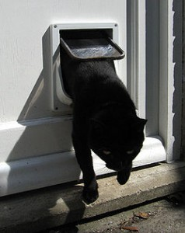

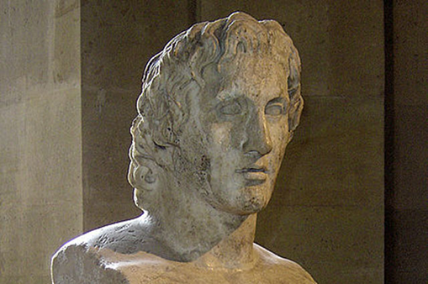Если бы самый знаменитый завоеватель был только левшой! Он ещё и обладал глазами разного цвета - карим и голубым. В целом это производило устрашающее впечатление даже на его соратников. Однако Александр чуть ли не единственный из всех земных правителей, который сумел извлечь пользу из «дефекта» леворукости. Македонский завёл гвардию - отдельный воинский корпус левшей числом в 700 человек. В критический момент битвы они наносили удар там, где противник его никак не мог ожидать.

**Александр Македонский**

**Приложение № 2**

**Знаменитые левши**

Гай Юлий Цезарь Наполеон Бонапарт Барак Обама ,титаны эпохи Возрождения  
Рафаэль (Раффаэлло Санти),Леонардо да Винчи - великий левша поразил меня своей разносторонностью,  художник, скульптор, архитектор, строитель, дизайнер, прозаик  
анатом, ботаник, зоолог, Микеланджело - скульптор, живописец, поэт , **Актеры:** Чарли Чаплин, Мэрилин Монро, такие музыканты как**:** Никколо Паганини**,** Людвиг Ван Бетховен, п**исатели и философы:** Александр Пушкин ,Лев Толстой и многие другие

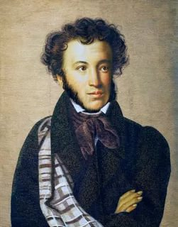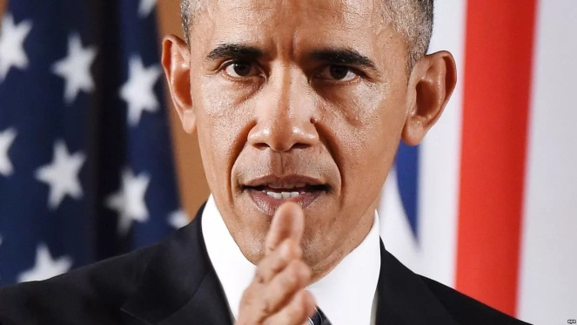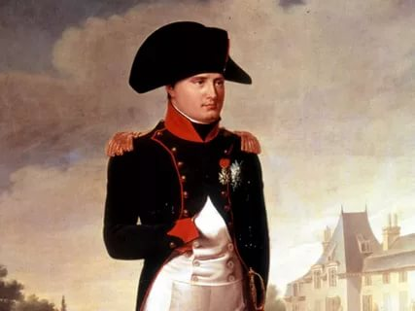

Звезда тенниса Рафаель Надаль, легенда гольфа Фил Микельсон, чемпион по боксу Оскар де ла Гойа – вы не представляете, сколько наших спортивных фаворитов являются левшами!

Если верить данным книги Рика Смитса «Многогранность мира левшей», преимущество в спортивном единоборстве у левшей действительно имеется. При условии соревнования один на один. Для правшей часто «леворукость» соперника оказывается сюрпризом, к которому они не готовы: это касается тенниса, бокса и бейсбола.

**Приложение №3**

**Леворукость в мире животных**

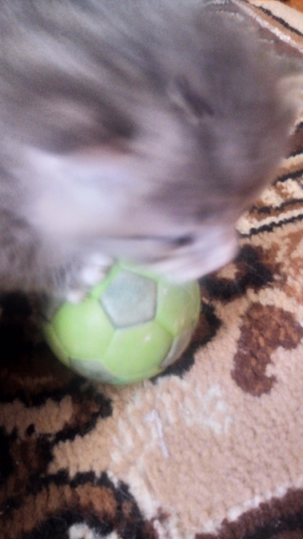 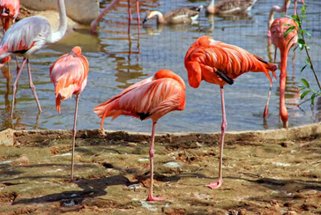

Животные и птицы, спят, держась одной ногой за ветку дерева или стоя на одной ноге. Пернатые-левши складывают крылья так, что левое оказывается сверху, а правши – наоборот

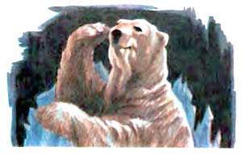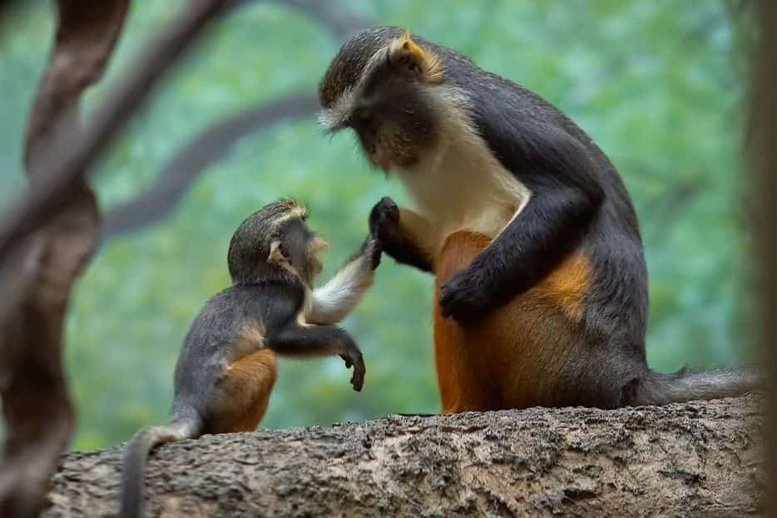

**Приложение №4**

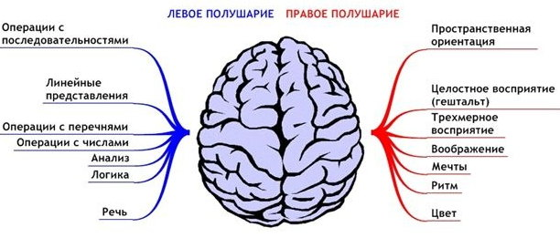

**Приложение №5**

**Причины леворукости**

1. Влияние внешней среды: вынужденная леворукость (травмы правой руки и тд.): подражание ребенка леворуким родителям

2. Патологическая леворукость (компенсация нарушений в развитии мозга ребенка):

3. Родовой стресс (наличие неблагоприятных факторов при рождении); патология беременности.

4. Наследственная передача признака

Так как причины происхождения леворукости могут быть разными, то нельзя говорить об общих особенностях, характерных для всех детей.

Приложение №6

**Диаграмма «леворукости в мире»**

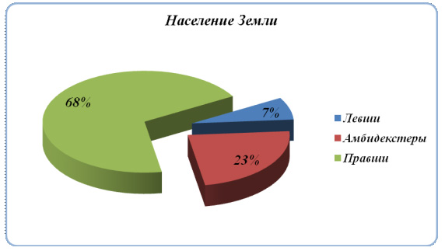

**Приложение № 7**

**Диаграмма «леворукости в нашей школе»**

1 праворукие

2 леворукие

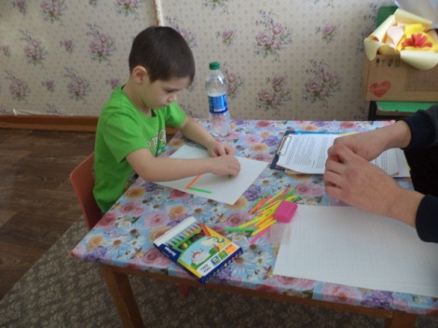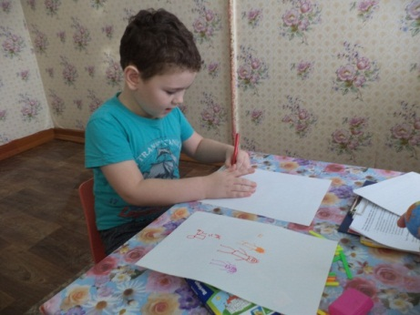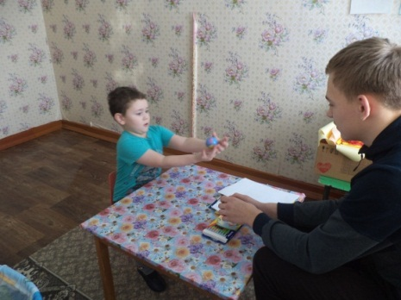**Приложение №8**

**Эксперимент в детском саду**

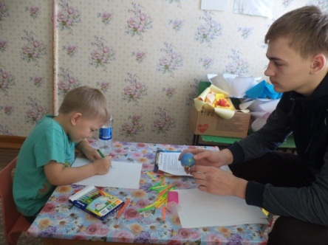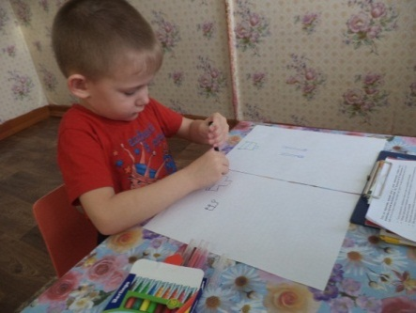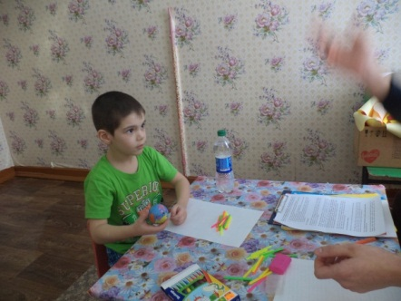

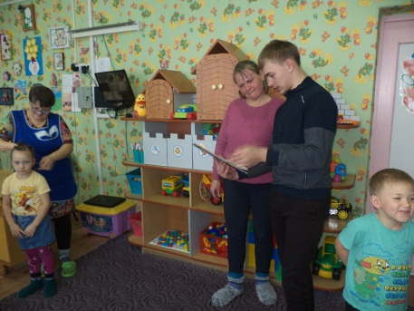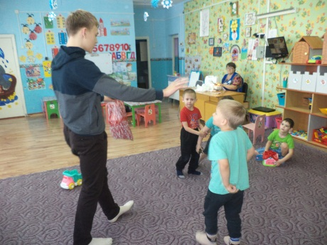

|  |  |  |  |  |  |
| --- | --- | --- | --- | --- | --- |
| Имя  возраст | Составление домика из счетных палочек | Рисование | Игра в мяч | Открывание бутылки с завинчивающими крышками | Постройка дома из кубиков |
| Четвериков Матвей, 5 лет | Обе руки | Обе руки | Обе руки | Держит правой, крутит левой | Обе руки |
| Юрин Денис | Левая | Правая | Левая | Держит правой, крутит левой | Обе руки |
| Ларин Володя | Правая | Правая | Правая | Держит левой, крутит правой | Правой рукой |
| Воробьев Тема | Правая | Правой | Обе руки | Держит левой, крутит правой | Правой |
| Иванина Соня  (отказалась участвовать в эксперименте) |  |  |  |  |  |

Вывод: Ярко выражена праворукость у Ларина Володи, Воробьева Темы. Склонны к леворукости Юрин Денис и Четвериков Матвей.

**Тесты для определения ведущей руки у детей дошкольного возраста были разработаны и другими исследователями – М.Г. Князевой и В. Ю. Вильдавским**. Это серия тестов, которые взаимно дополняют друг друга. Условия проведения данных тестов:

* Тесты проводятся с ребенком один на один в спокойной обстановке.
* Ребенку предлагают поиграть или поработать вместе, чтобы он не догадывался об истинной цели заданий.
* Взрослый должен сидеть за столом напротив ребенка.
* Все предметы для тестов должны помещаться в центр стола на равном расстоянии от левой и правой руки ребенка.
* Все предметы для тестирования нужно заранее положить в одну коробку, а по мере надобности доставать их и выкладывать на стол. Коробка с предметами не должна быть видна ребенку и не должна стоять на столе, на котором проводится тестирование.

**Тест 1. Рисование.**

Предложите ребенку нарисовать то, что он хочет. Дайте ему на это столько времени, сколько нужно и не поторапливайте. Как только ребенок закончит рисовать, попросите его нарисовать то же самое другой рукой. Если ребенок откажется, то ответьте: «Я знаю, что это трудно, но ты постарайся».

**Результат теста:** обращаем внимание на то, какой рукой ребенок сам начал рисовать рисунок. И сравниваем,  какой рисунок лучше получился. Рисунок ведущей руки с более четкими и ровными линиями, более пропорционален, меньше дрожания руки, нет разорванных линий. Также посмотрите на поведение ребенка – какой рукой он рисовал с напряжением, как держал в обоих случаях карандаш. Если рука сильно напряжена, ребенок держит карандаш или ручку у самого кончика, рука дрожит, напряжены мышцы плеч, рука трудно передвигается по бумаге, линии неровные – это скорее всего это не ведущая рука для графических работ. Если рука расслаблена, зажимов нет, движения хорошо скоординированные, в четком ритме, то скорее всего это ведущая рука.

Дайте ребенку несколько пустых спичечных коробков. И скажите : «Найди спичку в одной из коробок» (спичка должна быть с обломанным концом). Ребенок будет выполнять задание двумя руками. Но ведущей будет та рука, которой малыш станет открывать и закрывать выдвигающуюся часть коробка.

**Тест 2. Построй домик из палочек.**

Ведущей рукой в этом тесте считается та рука, которой ребенок работал более активно.

**Тест 3. Игра в мяч.** Возьмите теннисный мячик или любой другой мячик маленького размера, который можно бросать и ловить одной рукой. Положите его на стол перед ребенком на равном расстоянии от его левой и правой руки. Попросите взять мяч, бросить мячик Вам одной рукой, подкинуть и поймать мяч несколько раз.

**Тест 4. Выполнение вращательных движений – отрывание 2-3 пузырьков с завинчивающимися крышками.**

Ведущей опять же считается та рука, которая более активна. Например, если ребенок правой рукой держит крышку, а бутылочку взял в левую руку и при этом крутит не крышку, а бутылку, то ведущая рука – левая, а не правая.

**Тест 5. Построй из кубиков дом, сложи рисунок по образцу.**

Ведущая рука чаще берет кубики, поправляет детали.

Для теста 9 лучше использовать новую для ребенка мозаику или **конструктор и дать конкретное задание – сделать по образцу.**

**Анализ результатов тестов на определение ведущей руки ребенка.**

Все полученные результаты записываем в таблицу из 4 столбцов. В первом столбике записываем все пять заданий-тестов для определения ведущей руки ребенка по порядку. Во втором – четвертом столбике будем вписывать результаты выполнения тестов ребенком. Во втором столбике ставим плюс, если  в данном задании определена ведущая правая рука или она была более активной. В третьем столбике ставим  плюс, если ребенок выполнил задание с одинаковой активностью правой и левой руки. В третьем столбике ставим плюс, если определилась ведущая левая рука или она была наиболее активна.

Если во втором столбике получилось три и более плюсов, то скорее всего малыш – левша.

**Приложение № 9**

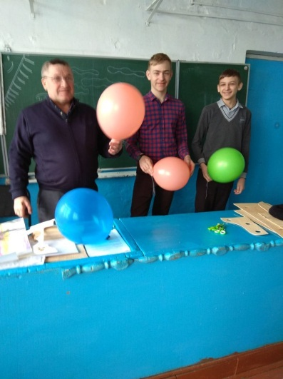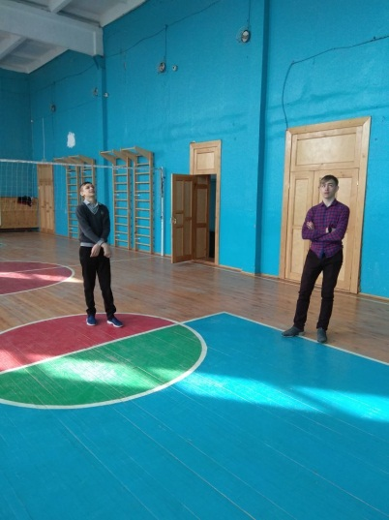

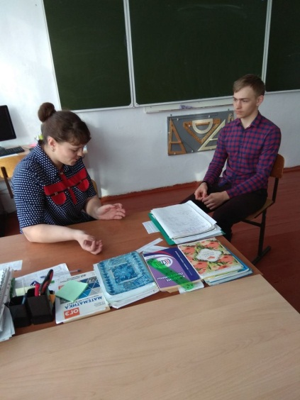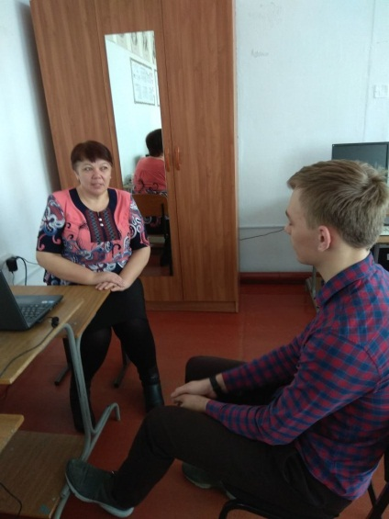

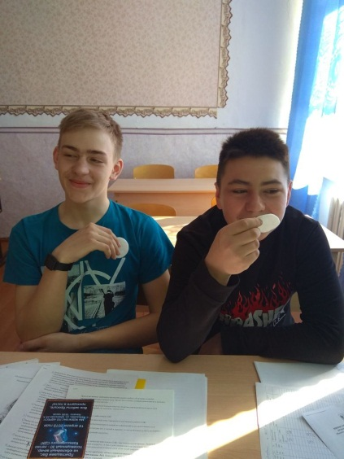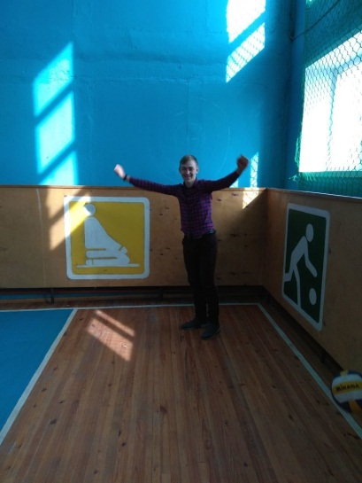

**Приложение № 10**

Я сравнил интересы леворукого и праворукого ребенка.

|  |  |  |
| --- | --- | --- |
| **Интересы** | **Леворукий 2 человека** | **Праворукий 2 человека** |
| 1. Изобразительная деятельность | 2 | 0 |
| 2. Художественный труд: аппликация, лепка, изготовление объемных поделок | 2 | 0 |
| 3. Музыка | 2 | 1 |
| 4. Спорт | 2 | 2 |
| 5. Чтение | 2 | 1 |
|  |  |  |

**Приложение № 11**

Канцелярия для леворуких

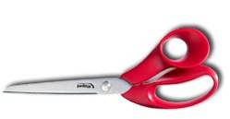

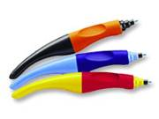

линейка

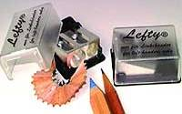

Существуют специальные прописи для леворуких детей, которые отличаются тем, что все образцы пишутся с правой стороны. Если ребенок с самого начала школьного обучения будет пользоваться специальными школьными принадлежностями, то он не почувствует дискомфорта.

Я узнал из ИНТЕРНЕТА, что на Западе сформировалась специфическая индустрия, делающая жизнь «левого меньшинства» комфортней и безопасней. Выпускаются ножницы, действующие «наоборот», линейки со шкалой, расположенной в другую сторону, специальные компьютерные «мышки», хирургические принадлежности, спорттовары и музыкальные инструменты.   
  
 В Англии, где в отличие от России отношение к левшам всегда было более внимательным, есть только четыре специализированных стационарных магазина для такой категории покупателей, поэтому в России их еще меньше, к тому же в нашей стране большинство левшей пассивны как покупатели.

Вот несколько интернет-магазинов в которых можно приобрести продукцию для [левшей](http://www.levshei.net/index.shtml):

[**http://www.lefthandwriting.ru/**](http://www.lefthandwriting.ru/)**канцелярская продукция для левшей, ручки, карандаши, линейки, ластики и т.д.**

[**http://www.levo.labms.ru/**](http://www.levo.labms.ru/)**товары для левшей, ножи, штопоры, прописи, наборы для школьников**

[**http://www.lefthandshop.ru/**](http://www.lefthandshop.ru/)**магазин товаров для левшей**